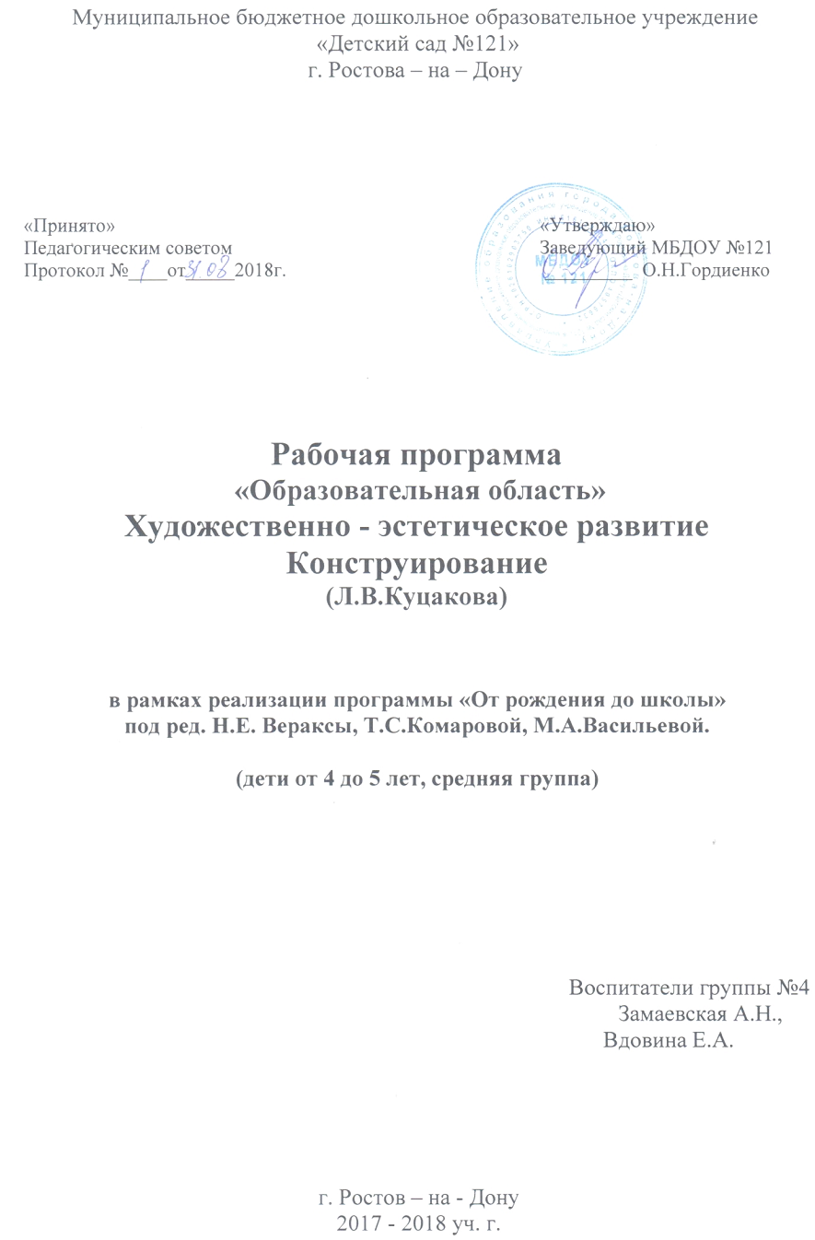

Пояснительная записка

Нормативные основания:
Программа разработана в соответствии с нормативно-правовыми документами:
1. Федеральный закон от 29.12.2012 № 273-ФЗ «Об образовании в Российской
Федерации»;
2. приказом Министерства образования и науки РФ от 30.08.2013 г. № 1014 «Об утверждении Порядка организации и осуществления образовательной деятельности по основным общеобразовательным программам дошкольного образования»;
3. приказом Министерства образования и науки Российской Федерации от 17 октября 2013 г. N 1155 «Об утверждении федерального государственного стандарта дошкольного образования»;
4. Постановлением Главного государственного санитарного врача Российской Федерации от 15 мая 2013 года №26 «Об утверждении САНПИН 2.4.3049-13 «Санитарно-эпидемиологические требования к устройству, содержанию и организации режима работы дошкольных образовательных организаций»;
5. ФГОС ДО;
6. Лицензия на осуществление образовательной деятельности (серия 61Л01 № 0003122, регистрационный № 5473от 12.08.2015 г.);
7. Уставом МБДОУ №121;
8. Образовательной программой МБДОУ.

Направленность: Художественно - эстетическое развитие - конструирование.

Цели: развитие познавательно - исследовательской и продуктивной (конструктивной) деятельности.
Задачи:
- Продолжать развивать у детей способность различать и называть строительные детали (куб, призма, цилиндр, пластина, кирпичик, брусок); учить использовать их с учетом конструктивных свойств (устойчивость, форма, величина).
- Учить детей самостоятельно соотносить постройки и игрушки по величине; самостоятельно преобразовывать постройки с точки зрения их ширины; устанавливать зависимость устойчивости деталей от их расположения на плоскости; планировать свою работу.
- Развивать умение оценивать эстетические качества предметов (конструируемые постройки, архитектурные сооружения, машины и прочее).
- Развивать умение устанавливать ассоциативные связи.
- Учить анализировать образец постройки: выделять основные части, различать и соотносить их по величине и форме, устанавливать пространственное расположение этих частей относительно друг друга.
- Учить самостоятельно, измерять постройки (по высоте, длине и ширине), соблюдать заданный воспитателем принцип конструкции («Построй такой же домик, но высокий»).
- Учить сооружать постройки из крупного и мелкого строительного материала, использовать детали разного цвета для создания и украшения построек.
- Обучать конструированию из бумаги: сгибать прямоугольный лист бумаги пополам, совмещая стороны и углы, приклеивать к основной форме детали.
- Приобщать детей к изготовлению поделок из природного материала: коры, веток, листьев, шишек, каштанов, ореховой скорлупы, соломы.
- Учить использовать для закрепления частей клей, пластилин.
- Уделять внимание плоскостному конструированию.
Принципы:
- Принцип развивающего образования, целью которого является развитие ребенка;
- Принцип научной обоснованности и практической применимости;
- Принцип единства воспитательных, развивающих и обучающих целей и задач;
- Процесса образования детей дошкольного возраста;
- Принцип интеграции образовательных областей в соответствии с возрастными возможностями и особенностями детей, спецификой и возможностями образовательных областей;
- Комплексно-тематический принцип построения образовательного процесса;
- Принцип преемственности между всеми возрастными дошкольными группами и между детским садом и начальной школой;
- Построение образовательного процесса на адекватных возрасту формах работы с детьми.
Объем программы- 34 (академических часов), занятия проводятся 1 раз в неделю не более 20 минут.

Формы реализации:
- Непосредственно образовательная деятельность (занятия).
- Совместная деятельность со взрослым, осуществляемая в процессе организации различных видов детской деятельности (игровой, коммуникативной, трудовой, познавательно-исследовательской, продуктивной, музыкально-художественной, чтения и др.).
- Самостоятельная деятельность детей.
Условия реализации:
- - реализация программы предполагает проведение фронтальных занятий 1 раз в неделю по 20 минут;
- - совместная деятельность педагога с детьми;
- - самостоятельная деятельность детей;
- - проведение контрольно – диагностических занятий;
- - деятельность детей в развивающих центрах в группе: «Центр конструирования», «Центр познания (познавательно-исследовательской деятельности)», «Лаборатория», «Центр игры», «Центр воды и песка» и др.
- - материалы для конструирования: строительные наборы (брусочки, арки, конусы и т.д.), конструкторы «Лего», кубики (деревянные, пластмассовые), блочные конструкторы, большие мягкие модули и т.д.; разнообразный природный материал (шишки, желуди, ветки, кора деревьев и др.).
- - наглядно-дидактические материалы, пособия из серии «Мир в картинках», образцы построек, схемы, изображения различных исторических построек, памятников, мостов и т.д.
- - фигурки людей и животных для обыгрывания, игрушки бытовой тематики и пр.
Прогнозируемые результаты на конец года:
- У детей расширяются знания и представления о конструируемых объектах.
- Расширяются представления о деятельности людей, связанной со строительством, созданием техники, предметов, вещей.
- Учатся анализировать постройки, конструкции, рисунки.
- У детей формируются представления о строительных деталях, их названиях и свойствах (форма, величина, устойчивость, способы соединения и крепления).
- Дети учатся преобразовывать постройки по разным параметрам, сооружать по словесной инструкции.
- Совершенствуются конструктивные навыки (комбинируют детали, сочетают по форме, по-разному соединяют, накладывая, приставляя, прикрепляя, экспериментируя с ними).
- Развиваются навыки пространственной ориентации (спереди, сзади, внутри и пр.).
- Дети создают постройки по индивидуальному и совместному замыслу и играют с ними.
- Развивается творчество, изобретательство.
- Формируется эстетический вкус в гармоничном сочетании элементов при оформлении построек, поделок.
- Дети упражняются в изготовлении простых плоских игрушек из бумажных полос способом складывания их пополам и оформления вырезанными бумажными элементами.
- Учатся мастерить элементарные игрушки оригами.
- Упражняются в изготовлении поделок из бросового (коробки) и природного материала.
- Учатся пользоваться ножницами, клеем.
- Развивается деловое и игровое общение детей.
- Дети приучаются к аккуратности в работе и порядку.

Содержание программы
Дата | Тема | Кол-во часов | Примечание
07.09.18 | Тема 1. Забор с узорчатой решеткой (из строит. материала).  Л.В.Куцакова стр. 19 | 1
14.09.18 | Тема 2. Строительство стоянки для машин (из строит. материала).  Л.В.Куцакова стр. 19 | 1
21.09.18 | Тема 3. Домики зверюшек (из строит. материала).  Л.В.Куцакова стр. 21 | 1
28.09.18 | Тема 4. Конструирование зоопарка (из строит. материала).  Л.В.Куцакова стр. 27 | 1
05.10.18 | Тема 5. Перестрой ворота (из строит. материала).  Л.В.Куцакова стр. 27 | 1
12.10.18 | Тема 6. Терема (из строит. материала).  Л.В.Куцакова стр. 28 | 1
19.10.18 | Тема 7.Конструирование из бумаги «Дерево». | 1
26.10.18 | Тема 8. Построим домик для бабушки, дедушки и курочки Рябы (из строит. материала).  Л.В.Куцакова стр. 28 | 1
02.11.18 | Тема 9. Лесной детский сад (из строит. материала).  Л.В.Куцакова стр. 34 | 1
09.11.18 | Тема 10. Комнаты для трех медведей (из строит. материала).  Л.В.Куцакова стр. 34 | 1
16.11.18 | Тема 11. Грузовые автомобили (из строит. материала).  Л.В.Куцакова стр. 35 | 1
23.11.18 | Тема 12.Конструирование светофора и машин | 1
07.12.18 | Тема 13. Автопарк (из строит. материала).  Л.В.Куцакова стр. 41 | 1
14.12.18 | Тема 14. Мост для пешеходов (из строит. материала).  Л.В.Куцакова стр. 45 | 1
21.12.18 | Тема 15.Кораблик из скорлупы ореха | 1
28.12.18 | Тема 16. Мост для машин (из строит. материала).  Л.В.Куцакова стр. 47 | 1
11.01.19 | Тема 18.Дворец Снежной королевы (из строит. материала) | 1
18.01.19 | Тема 19. Выложи пол цветными плитками (из плоскостного материала)  Л.В.Куцакова стр. 50 | 1
25.01.19 | Тема 20.Бинокль из бумаги (из бросового материала). | 1
01.02.19 | Тема 21.Корабли (из плоскостного материала)  Л.В.Куцакова стр. 49 | 1
08.02.19 | Тема 22. Морской пляж и стоящие на рейде корабли (из плоскостного материала)  Л.В.Куцакова стр. 51 | 1
15.02.19 | Тема 23.Самолеты (из плоскостного материала)  Л.В.Куцакова стр. 51 | 1
22.02.19 | Тема 24. Аэропорт (из плоскостного материала)  Л.В.Куцакова стр. 52 | 1
01.03.19 | Тема 25.Конструирование из бумаги «Открытка для мамы». | 1
15.03.19 | Тема 24. Конструирование из бумаги «Домик». | 1
22.03.19 | Тема 25. Конструирование из бумаги «Автобус». | 1
29.03.19 | Тема26. Строительство (из строительного материала)  Л.В.Куцакова стр. 55 | 1
05.04.19 | Тема 27. Конструирование из бумаги «Стол» | 1
12.04.19 | Тема 28. Конструирование из бумаги «Стул» | 1
19.04.19 | Тема 29. Конструирование из бумаги «Бабочка» | 1
26.04.19 | Тема 30. Конструирование из бросового материала «Пчелка» | 1
03.05.19 | Тема 31. Парад самолетов.  Л.В.Куцакова стр. 55 | 1
10.05.19 | Тема 32.Конструирование из бумаги «Палатка» | 1
17.05.19 | Тема 33. Человечки прилетели на самолетах в сказочную страну (из плоскостного материала) | 1
24.05.19 | Тема 34.Летний пляж. Повторение.  Л.В.Куцакова стр. 55 | 1
Итого: |  | 34

Методическая литература
1.Куцакова Л.В. Занятия по конструированию из строительного материала в средней группе детского сада. Конспекты занятий. - М.: Мозаика - Синтез, 2016 г.
2. Основная общеобразовательная программа дошкольного образования «От рождения до школы». Под ред. Н.Е. Вераксы, Т.С. Комаровой, М.А. Васильевой.
3. Проектная деятельность дошкольников. Методическое пособие. Н.Е. Веракса, А.Н. Веракса. -М.: Мозаика-Синтез, 2016 г.
4. Познавательно-исследовательская деятельность дошкольников. Для работы с детьми 4-7 лет. Методическое пособие. Н.Е. Веракса, О.Р. Галимов . -М.: Мозаика-Синтез, 2016 г.
5. Косминская В.Б., Халезова Н.Б. Основы изобразительного искусства и методика руководства изобразительной деятельностью детей. – М.: Просвещение, 1987 г.
6. Лиштван З.В. Игры и занятия со строительным материалом в детском саду. – М.: Просвещение, 1967 г.

Наглядно - дидактические пособия:
- пособия для обучения детей счету;
- пособия для упражнений в распознавании величины предметов;
- пособия в упражнении детей в распознавании формы предметов и геометрических фигур;
- пособия для упражнения детей в пространственной ориентировке;
- разнообразные дидактические игры: настольно-печатные и с предметами, обучающие, развивающие;
- занимательный математический материал: геометрические мозаики и конструкторы.

